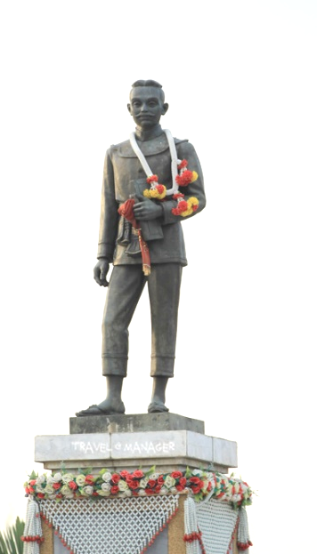
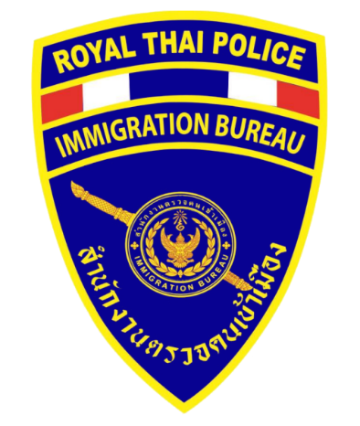
รายงานผลการปฏิบัติราชการประจำเดือน

ตรวจคนเข้าเมืองจังหวัดชัยภูมิ
ข้อมูล ณ วันที่ 29 กุมภาพันธ์ 2567
รายงานการปฏิบัติราชการประจำเดือน กุมภาพันธ์ 2567
ประจำปีงบประมาณ พ.ศ. 2567
ตรวจคนเข้าเมืองจังหวัดชัยภูมิ
2. งานบริการคนต่างด้าว
เมื่อวันที่ 1-29 กุมภาพันธ์ 2567 งานบริการคนต่างด้าว ตม.จว.ชัยภูมิ ปฏิบัติหน้าที่ กรณีคนต่างด้าว
ขออยู่ต่อในราชอาณาจักรเป็นการชั่วคราว ขอรับการตรวจลงตราหรือเปลี่ยนประเภทการตรวจลงตรา
ขออนุญาตเพื่อกลับเข้ามาในราชอาณาจักร แจ้งรายงานตัวคนต่างด้าวทุก 90 วัน แจ้งที่พักอาศัยของ
คนต่างด้าว และการตรวจสอบขออยู่ต่อในราชอาณาจักร ผลการปฏิบัติปรากฏตามเอกสารที่แนบมาพร้อมนี้

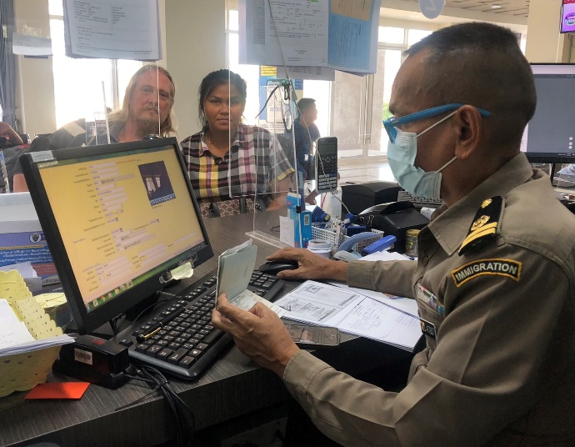
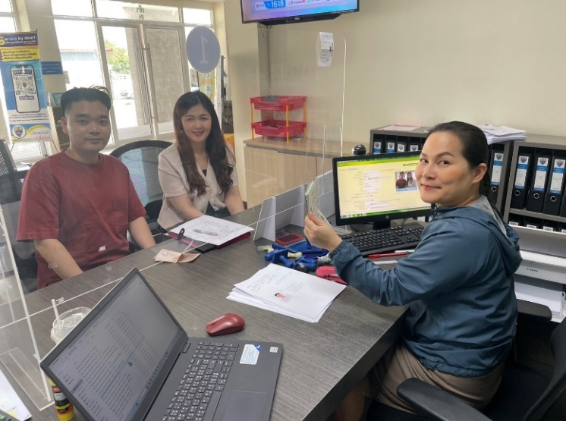
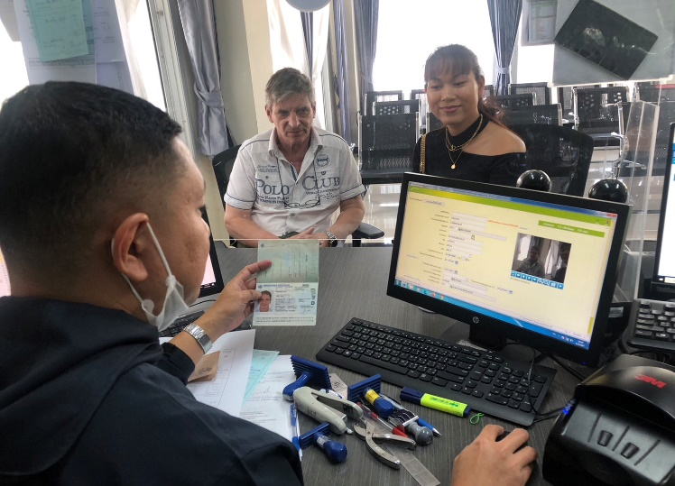
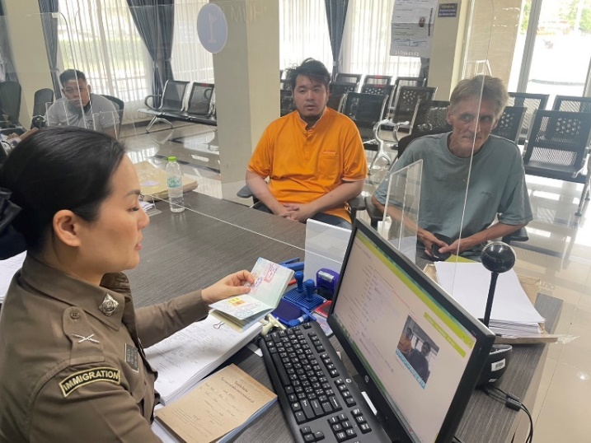
รายงานผลการปฏิบัติราชการประจำเดือน

ตรวจคนเข้าเมืองจังหวัดชัยภูมิ
ข้อมูล ณ วันที่ 29 กุมภาพันธ์ 2567
สถิติงานบริการคนต่างด้าว ประจำเดือน กุมภาพันธ์ 2567
